02.01.2016_UA1CEG/QRP in Original QRP Contest

(Home made, 5 watts, Delta)

>Все участники должны использовать только оригинальную QRP-аппаратуру >(промышленную или самодельную), такую, например, как FT-7, FT-817, IC-703, SGC->2020, Elecraft K2 и QRP-версии обычных трансиверов типа TS-130V, FT-707S и пр. >Трансиверы с выходной мощностью более 20Вт, но у которых она временно >уменьшена, под критерий ORIGINAL…

В общем, по мнению наших немецких коллег, «очень оргинальным» является всего- то работа на честном QRP аппарате…

То ли дело у нас с оригинальностью! Не комментирую, просто прочитайте:

>7 января группа днепропетровских радиолюбителей в рамках QRP Марафона "Полевые >цветы 2016"…

-16 у нас, настоящая зима! Вынужден признаться, полевые цветы даже не думал искать, холодно.
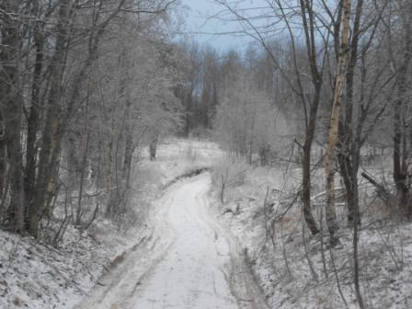

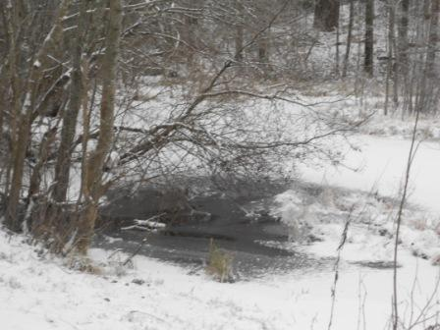

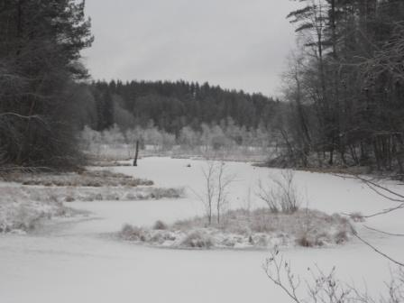
Вообще-то у меня была мысль поучаствовать в Original QRP Contest в полевых условиях, но вот насчёт активности QRP станций были сомнения…
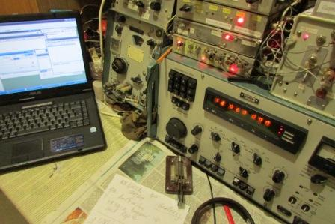
Только не примите меня за «клавиатурного радиолюбителя»! Передаю и принимаю сам, ноутбук для записи отчёта…

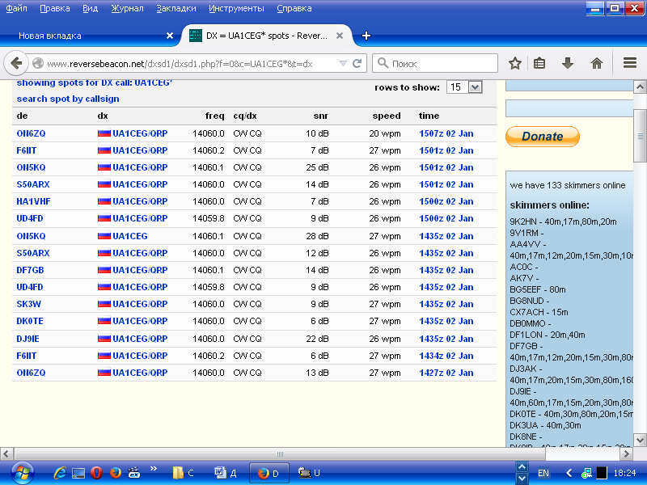
Проверил прохождение, скиммеры вполне прилично принимают!
Провёл 2 проверочных QSO: RX3DOR и UX1IM. Всё в порядке!

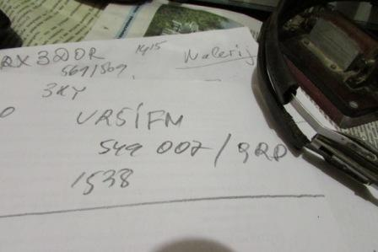
Долго вызываю на 7030, глухо! Нет, частота никем не занята, мои вызовы: «CQ test OQRP…» остаются «остаются гласом вопиющего в пустыне». На 7029 бодро работает станция в «PMC», посмотрел «Положение», может пригодится.
Наконец надоело, перехожу на 14060. Ба! Знакомые люди: Александр UR5IFM. Александр упорно передаёт «CQ». Есть, наконец- то, QSO в OQRP тесте!.

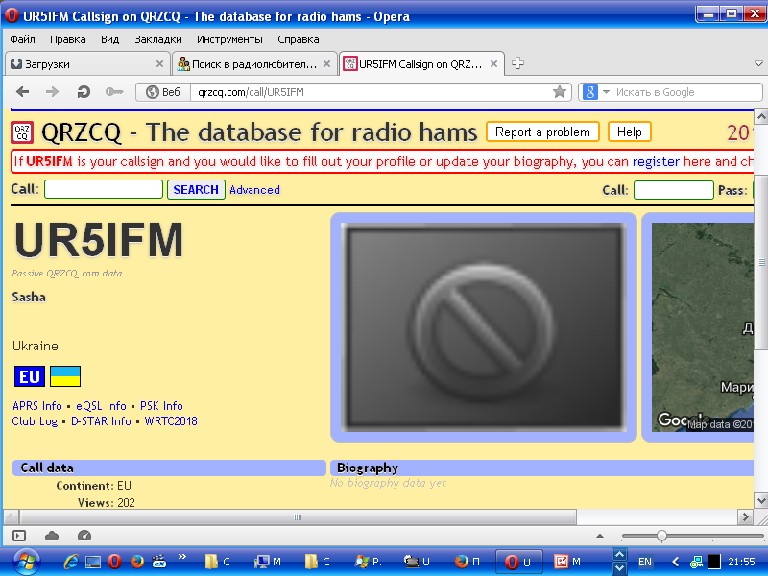
С Александром в очередной раз встретились! У него аж 7(семь!!) QSO! Темп поражает воображение за каких 40 минут работы, целых 7 QSO… Активность в тесте та ещё!

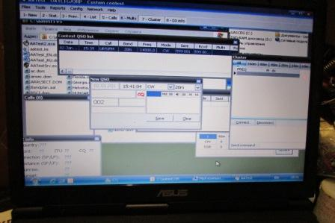
Всё… более никого!

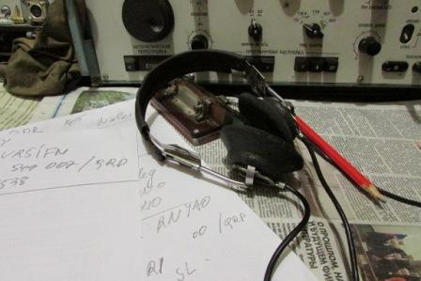

Что-то мне надоело «вещать» в пустоту! Очень надоело! Но, уж как мог QRP тест поддержал.
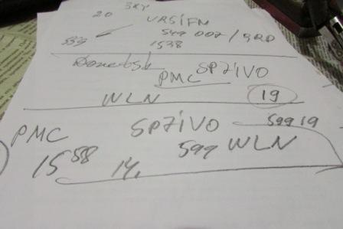
Хорошо, что «шапочно» ознакомился с условиями теста! Иначе я бы опешил от такого рапорта! А так… «ни один мускул на лице не дрогнул»!

> PMC станции передают RS(T) и трехбуквенную аббревиатуру своего города >(см.комментарий).
> Все остальные передают RS(T) и номер зоны CQ.

В этом тесте другая «жизнь»! Активность есть, есть с кем работать!
>(c1) NONPMC Single Operator QRP - CW, SSB or MIX
QRP зачёт имеется, всё в порядке.
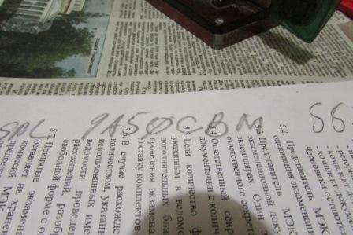
В основном ответили все, пусть с переспрашиванием, но ответили. Единственная станция
9A50CBM даже не отреагировала «QRZ?», но оснований для претензий никаких, принимал я 559!
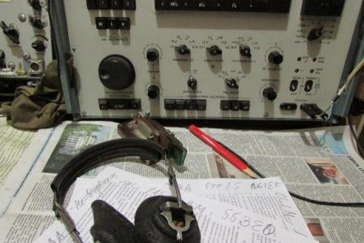
Итак, я работал QRP, передавал: “UA1CEG/QRP”, принимали меня все правильно!

Вот эти, классные операторы, приняли сигнал моей QRP станции в условии мощных QRM, одна связь на 14 мГц, остальные на 7 мГц.
1)SP7IVO
2)EV6Z
3)9A3B
4)S59A
5)S53EO
6)OL1M
7)OK1KZ (Даже немного поговорили)
8)RV3ZN
9)SN5N
10)LY2BAA
11)DF1MM
Всем спасибо!

Отчёты готовы, завтра вышлю.
---------------------------------------------------------------------------------------------------------------
Немного «за жизнь»!
Уже всяких QRP мероприятий в избытке! И оригинальных сколько угодно. Разве не оригинален тест «MAC», где нужно работать на самодельном аппарате с возможно минимальным количеством деталей? Ведь великолепная задумка! И условия теста продуманные, чётко изложенные, понятные. Зачем же дело?
Дело за участниками! За ними родимыми! Ничтожно мало их!
Оригинальные мероприятия, да любой из нас может предложить десятки. Вот заставить кого-то принимать участие в этих «ну очень оригинальных мероприятиях» невозможно.
И объявляй их, или не объявляй: «Всемирными, международными!» не поможет… Нужно учитывать реальность…

До встречи в эфире!
73! UA1CEG Юрий Александров, д.Гарболово. Ленинградской области, Всеволожского района.

LO23, KP50FI

